Министерство образования и молодежной политики Свердловской области



ГАПОУ СО «Екатеринбургский колледж транспортного строительства»

Отчёт по программе «**Практическая 7**»

Выполнил: Панкратьева Екатерина Владимировна

Группа: ПР-31

Преподаватель: Бушуева Е.В

2023

<https://www.mathnet.ru/links/19654ea9b4c1b43a8b9ff4ed50c60ff3/tisp328.pdf>

<file:///C:/Users/328-2/Downloads/metodika-otsenki-nadezhnosti-vychislitelnoy-seti%20(1).pdf>

1. Расчет интенсивности отказов и средней наработки на отказ для компьютерной системы

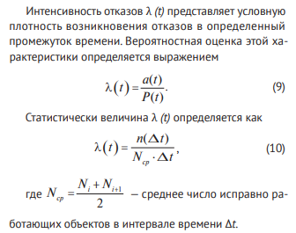



1. Оценка вероятности безотказной работы компьютерной системы при заданной интенсивности отказов

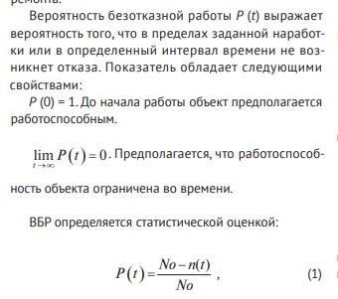

1. Определение параметров надежности компонентов компьютерной системы и их влияние на общую надежность



1. Анализ эффективности использования различных видов аппаратных и программных средств с точки зрения надежности
2. Оценка влияния процесса обслуживания и ремонта компьютерной системы на ее надежность
3. Разработка методики расчета надежности компьютерных систем с учетом различных факторов и условий эксплуатации
4. Выбор оптимальных условий хранения и эксплуатации компьютерной системы с целью повышения ее надежности
5. Анализ влияния программного обеспечения на надежность компьютерной системы
6. Исследование надежности беспроводных компьютерных систем и выявление слабых мест
7. Оценка надежности компьютерных систем в условиях информационной безопасности
8. Разработка модели надежности компьютерной системы в виде блок-схемы с использованием теории вероятностей и математической статистики
9. Анализ и оценка надежности компьютерных сетей с точки зрения отказоустойчивости и восстановления после сбоев
10. Расчёт надежности компьютерных систем, использующих параллельные и распределенные вычисления
11. Исследование влияния температуры и влажности на надежность компьютерных систем